Общество: Право.

1. Правовую защиту конституционных прав и свобод граждан РФ осуществляет:
- 1) Генеральный штаб РФ
- 2) Совет Безопасности
- 3) Счетная Палата
- 4) Прокуратура РФ
2. Известный учёный подарил школе, в которой когда-то учился, оборудование для школьной лаборатории. Этот пример, прежде всего, иллюстрирует право собственника:
- 1) владеть
- 2) распоряжаться
- 3) пользоваться
- 4) наследовать

3. Что относится к компетенции Президента РФ?
- 1) назначение высшего командования Вооружённых сил
- 2) управление федеральной собственностью
- 3) назначение на должность Председателя Центрального банка РФ
- 4) утверждение изменения границ между субъектами РФ

4. В приведённом перечне действий административным проступком является:
- 1) нецензурная брань в общественном месте
- 2) систематический прогул школьных занятий без уважительной причины
- 3) распространение наркотических веществ на школьной дискотеке
- 4) отказ от выполнения приказа директора школы

5. Какой вид санкций применяется только при гражданском правонарушении?
- 1) административный арест
- 2) лишение свободы
- 3) публичное извинение
- 4) исправительные работы

6. Установите соответствие между примерами и видами правонарушений, которые они иллюстрируют: к каждому элементу, данному в первом столбце, подберите элемент из второго столбца.
ПРИМЕРЫ:
А) Анна Петровна не выплатила вовремя проценты по кредиту.
Б) Бригада строителей не выполнила условия договора по строительству загородного дома для своего клиента.
В) Жилец производил ремонтные работы в своей квартире в ночное время, работал дрелью и нарушал сон соседей.
Г) Молодой работник регулярно опаздывает на работу по причине автомобильных пробок на дороге.
Д) Жилец многоквартирного дома припарковал свой автомобиль в неположенном месте

ВИДЫ ПРАВОНАРУШЕНИЙ:
1) административное
2) дисциплинарное
3) гражданское

7. Какой вид нормативного правового акта принимается Федеральным Собранием РФ?
- 1) постановление
- 2) распоряжение
- 3) указ
- 4) закон

8. Верны ли следующие суждения о Президенте РФ?
А. | Президент РФ является Верховным главнокомандующим Вооружёнными Силами РФ.
Б. | Президент РФ является главой государства.
- 1) верно только А
- 2) верно только Б
- 3) верны оба суждения
- 4) оба суждения неверны

9. В РФ установлен следующий порядок: все нормативные акты, принимаемые органами власти и местного самоуправления, должны соответствовать Конституции РФ. Какой признак Конституции проявляется в данной ситуации?
- 1) прямое действие
- 2) особая охрана
- 3) высшая юридическая сила
- 4) особый порядок принятия

  - Семья переехала в другой город. Родители не торопились устроить свою
12-летнюю дочь в школу. В результате девочка полгода не училась. Какое право ребёнка было нарушено?
- 1) знать своих родителей
- 2) свободно выражать свои мысли
- 3) жить и воспитываться в семье
- 4) получать образование
  - Высшей ценностью согласно Конституции РФ являются(-ется):
- 1) интересы государства
- 2) нерушимость государственных границ
- 3) приоритет частной собственности
- 4) права и свободы человека
  - Профессиональное юридическое консультирование граждан и организаций проводит:
- 1) прокуратура
- 2) полиция
- 3) адвокатура
- 4) суд

  - Гражданка Н. оформила опекунство над своей несовершеннолетней племянницей, которая потеряла родителей в автокатастрофе. Данная ситуация иллюстрирует правоотношения, регулируемые нормами права:
- 1) трудового
- 2) семейного
- 3) административного
- 4) конституционного

  - Что из перечисленного ниже является правонарушением?
- 1) отключение горячей воды в связи с ремонтом теплосети
- 2) закрытие магазина на ремонт
- 3) увольнение работников в связи с ликвидацией предприятия
- 4) увольнение работника по инициативе работодателя после ссоры с начальством
  - Правительство РФ:
- 1) разрабатывает и принимает законы
- 2) осуществляет управление федеральной собственностью
- 3) утверждает судебные решения
- 4) решает вопросы предоставления гражданства

  - Понятия «следственный эксперимент», «обыск» относятся к деятельности:
- 1) органов законодательной власти
- 2) органов управления
- 3) правоохранительных органов
- 4) органов судебной власти

  - Совершеннолетние юноша и девушка подали в органы ЗАГС заявление о регистрации брака. Однако им было отказано. Что могло послужить причиной отказа?
- 1) отсутствие постоянных доходов
- 2) недолгий срок знакомства
- 3) несогласие родителей на брак
- 4) недееспособность невесты

18. Верны ли следующие суждения о Федеральном Собрании РФ?
А. | Выборы депутатов Государственной Думы проходят на основе всеобщего, равного и прямого избирательного права при тайном голосовании.
Б. | К ведению Совета Федерации относится назначение выборов Президента РФ.
- 1) верно только А
- 2) верно только Б
- 3) верны оба суждения
- 4) оба суждения неверны

19. Правонарушением является:
- 1) разглашение государственной тайны
- 2) нарушение слова, данного другу
- 3) коллекционирование старинных монет
- 4) наложение взыскания начальником на подчинённого

20. Правонарушением является:
1) находка клада старинных монет
2) дача ложных показаний в суде 3) нарушение слова, данного другу 4) утеря паспорта

История.
1. Запишите название, пропущенное в схеме:
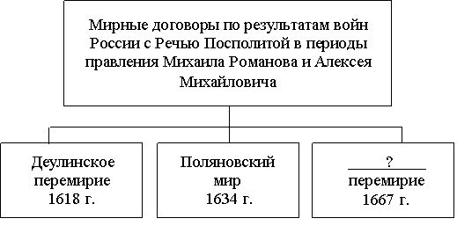
2. Прочтите отрывок из сочинения историка и назовите древнерусского князя,
о котором идёт речь:
«В следующем году князь пошёл с войском на Корсунь и осадил его. Город упорно сопротивлялся. Князь дал обет креститься, если возьмёт Корсунь, и действительно взял его. Не крестясь ещё, он послал в Царьград к царям-братьям Василию и Константину, грозя идти на них и требуя за себя замуж их сестру Анну. Цари сказали ему, что не могут выдать царевну замуж за "поганого", т. е. за язычника. Князь ответил, что готов креститься. Тогда цари прислали в Корсунь сестру свою и с ней духовенство, которое крестило русского князя и венчало его с царевной».
- 1) Олег Вещий
- 2) Святослав Игоревич
- 3) Владимир Святославич
- 4) Иван Калита
3. Как назывались возникшие в России в XVII в. предприятия, использовавшие ручную технику и разделение труда?
- 1) цехи
- 2) фабрики
- 3) мануфактуры
- 4) ремесленные мастерские
4. Укажите событие, относящееся к деятельности Ивана IV
- 1) окончательное закрепощение крестьян
- 2) окончательная ликвидация ордынского владычества
- 3) воссоединение Украины с Россией
- 4) присоединение к России Казанcкого и Астраханского ханств
5. Какое из перечисленных литературных произведений посвящено описанию события, относящегося к XIV в.?
- 1) «Слово о полку Игореве»
- 2 «Повесть о разорении Рязани Батыем»
- 3) «Сказание о Мамаевом побоище»
- 4) «Хождение за три моря»
6. В каком веке произошёл раскол Русской Православной Церкви?
- 1) XV в.
- 2) XVI в.
- 3) XVII в.
- 4) XVIII в.
7. В каком веке было принято Соборное уложение, установившее бессрочный сыск беглых крестьян?
- 1) в XIV в.
- 2) в XV в.
- 3) в XVI в.
- 4) в XVII в.
8. Рассмотрите изображение и выполните задание:
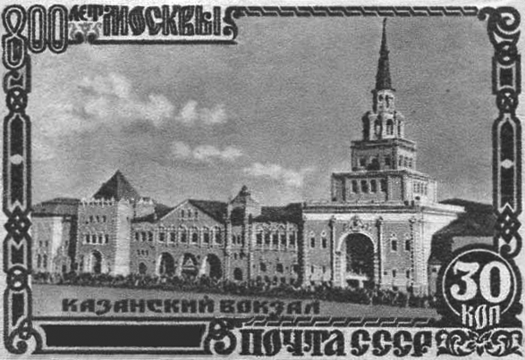
Укажите десятилетие, когда была выпущена данная марка
- 1) 1920-е гг.
- 2) 1940-е гг.
- 3) 1960-е гг.
- 4) 1980-е гг.
9. Рассмотрите изображение и выполните задание:
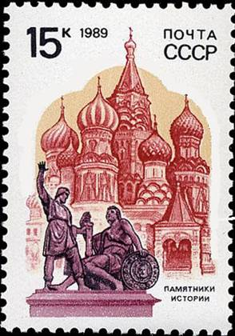
Укажите век, когда произошли события. в честь которых был создан скульптурный памятник, изображённый на марке
- 1) XV в.
- 2) XVI в.
- 3) XVII в.
- 4) XVIII в.
10. Рассмотрите иллюстрацию и выполните задание:
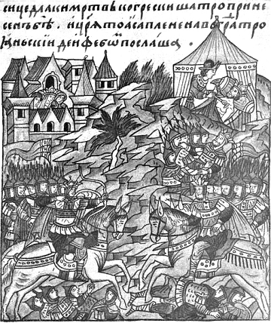
Укажите вид живописи, представленный на данной иллюстрации
- 1) фреска
- 2) мозаика
- 3) миниатюра
- 4) икона
11. Какой из перечисленных храмов построен в шатровом стиле?
- 1) Успенский собор во Владимире
- 2) Софийский собор в Киеве
- 3) церковь Покрова в Филях
- 4) церковь Вознесения в Коломенском

12. Запишите имя, пропущенное в схеме:
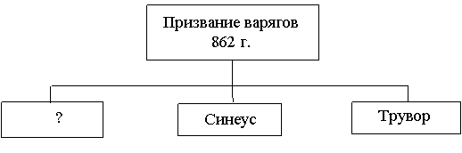
13. Сравните Ливонскую и Северную войну. Выберите и запишите в первую колонку порядковые номера черт сходства, а во вторую – порядковые номера черт различия:
- 1) одной из целей участия России в войне являлось завоевание выхода к Балтийскому морю
- 2) одним из государств-противников России в военном конфликте была Швеция
- 3) на завершающем этапе войны значительную роль сыграли морские сражения
- 4) в результате военного конфликта Россия понесла территориальные потери
ЧЕРТЫ СХОДСТВА ЧЕРТЫ РАЗЛИЧИЯ

14. Какое из перечисленных событий относится к XI в.?
- 1) съезд князей в Любече
- 2) первое летописное упоминание о Москве
- 3) издание первой печатной книги в России
- 4) заключение первого письменного договора Руси с Византией
15. Что из перечисленного явилось следствием стрелецкого бунта в 1682 г.?
- 1) Царями были провозглашены два брата – Иван и Пётр.
- 2) Царевна Софья была отстранена от участия в управлении Российским государством и сослана в монастырь.
- 3) Власть захватил князь И.А. Хованский – глава Стрелецкого приказа.
- 4) Единственным царём был провозглашен младший брат Софьи Алексеевны Пётр.
16. Прочтите отрывок из сочинения историка и назовите князя, о котором идёт речь:
«Своей осторожной осмотрительной политикой он уберёг Русь от окончательного разорения ратями кочевников. Вооружённой борьбой, торговой политикой, избирательной дипломатией он избежал новых войн на Севере и Западе, возможного, но гибельного для Руси союза с папством и сближения курии и крестоносцев с Ордой. Он выиграл время, дав Руси окрепнуть и оправиться от страшного разорения. Он родоначальник политики московских князей, политики возрождения России. <…>
Новгородский летописец, сообщив о кончине и похоронах князя, со сдержанной горечью сетует о человеке, "иже потрудися за Новгород, и за всю Русскую землю"».
- 1) Александр Невский
- 2) Иван Калита
- 3) Дмитрий Донской
- 4) Даниил Галицкий
17. Какое из перечисленных событий относится к XVII в.?
- 1) введение заповедных лет
- 2) учреждение стрелецкого войска
- 3) создание полков «нового строя»
- 4) созыв первого Земского собора
  - Прочтите отрывок из труда историка и укажите год, когда происходили описываемые события:
«Полтора года Москва оставалась полем сражения. За это время жители привыкли поминутно ждать удара ядра и прятаться от обстрелов. Теперь сражение было выиграно. Лихая година осталась позади.
В честь победы был устроен парад.
Земская рать построилась на Арбате, а оттуда торжественным маршем проследовала в Китай-город. Отряды Трубецкого, собравшиеся за Покровскими воротами, вступили в крепость с другой стороны. Войска сошлись на площади подле Лобного места, откуда двинулись через Спасские ворота в Кремль.
Пробил великий час. Древняя столица Русского гocyдарства была полностью очищена от иноземных завоевателей».
- 1) 1380 г.
- 2) 1480 г.
- 3) 1612 г.
- 4) 1812 г.
  - Что из перечисленного относится к особенностям устройства Новгородской земли в период с 1130-х по 1470-е гг.? Выберите две особенности и запишите цифры, под которыми они указаны:
- 1) Князь возглавлял городскую администрацию.
- 2) Власть князя передавалась по наследству, но была ограничена сильным боярством.
- 3) Верховной властью обладало вече.
- 4) Князя приглашало народное собрание.
- 5)
  - Князь являлся крупным земельным собственником в Новгородской земле.
К какому веку относится начало правления династии московских князей?
- 1) XI в.
- 2) XII в.
- 3) XIII в.
- 4) XIV в.

Общество: Социальная сфера.

1. Верны ли следующие суждения о межнациональных отношениях?
А. | Современные народы, как правило, стремятся к расширению сотрудничества во всех сферах общественной жизни.
Б. | Межнациональные отношения осуществляются исключительно на государственном уровне.
- 1) верно только А
- 2) верно только Б
- 3) верны оба суждения
- 4) оба суждения неверны

2. Что отличает семью от других социальных групп?
- 1) единство интересов
- 2) общие цели деятельности
- 3) наличие правил деятельности
- 4) совместный быт

3. Группа людей разного возраста проживает вместе и ведёт совместное хозяйство. Какая дополнительная информация свидетельствует о том, что данная группа является семьёй? Эти люди:
- 1) связаны кровным родством
- 2) имеют общие интересы
- 3) трудятся на одном предприятии
- 4) обращаются друг к другу за советом

4. Дарить ребёнку «на зубок» (когда прорежется первый зуб) серебряную ложечку – пример следования:
- 1) религиозным нормам
- 2) правовым нормам
- 3) традиции
- 4) эстетическим нормам

5. Какой признак лежит в основе объединения людей и их групп в такую социальную общность, как депутаты парламента?
- 1) политический
- 2) этнический
- 3) территориальный
- 4) культурный
6. Какую социальную роль может исполнять подросток?
- 1) военнослужащий-контрактник
- 2) опекун младшего брата
- 3) водитель автобуса
- 4) посетитель интернет-сайта

7. Учитель на уроке обществознания характеризовал народности и нации. Сравните эти две этнические общности. Выберите и запишите в первую колонку таблицы порядковые номера черт сходства, а во вторую колонку – порядковые номера черт отличия:
- 1) имеет единую территорию проживания
- 2) объединяется устойчивыми экономическими связями
- 3) имеет общие культурные традиции
- 4) складывается в условиях становления государственности
ЧЕРТЫ СХОДСТВА ЧЕРТЫ ОТЛИЧИЯ

8. Существуют различные типологии семей. Какой из приведённых ниже типов семьи выделен в зависимости от численного состава?
- 1) нуклеарная
- 2) авторитарная
- 3) демократическая
- 4) матриархальная

9. Структура общества представлена социальными группами и общностями в многообразии их связей. Какая социальная группа выделена по территориальному (поселенческому) признаку?
- 1) женщины
- 2) подростки
- 3) программисты
- 4) петербуржцы

10. Татьяна Викторовна работает учителем. Помимо уроков она организует с учениками праздники, викторины, экскурсии, походы; много времени тратит на общение с родителями своих учащихся. Действия Татьяны Викторовны иллюстрируют:
- 1) социальную роль
- 2) социальный конфликт
- 3) социальную структуру
- 4) социальную политику
11. Прочитайте приведённый ниже текст, каждое положение которого отмечено буквой:
(А) Занятия физкультурой и спортом являются важнейшим элементом здорового образа жизни. (Б) Фонд общественного мнения проводил опрос россиян о необходимости уроков физкультуры в школе. (В) 65% опрошенных граждан отметили, уроки физкультуры в школе должны быть обязательными для всех и проходить не реже 2–3 раз в неделю.
Определите, какие положения текста
- 1) отражают факты
- 2) выражают мнения

12. Родители заботятся о материальных условиях жизни ребёнка: качественном и своевременном питании, хороших одежде и игрушках. Какую функцию семьи, прежде всего, иллюстрирует этот пример?
- 1) эмоциональную
- 2) обучение и воспитание детей
- 3) хозяйственно-бытовую
- 4) статусную

13. Верны ли следующие суждения о социальной структуре общества?
А. | Социальная структура общества – это различные виды социальных общностей и отношения между ними.
Б. | Социальная структура отражает социальное неравенство.
- 1) верно только А
- 2) верно только Б
- 3) верны оба суждения
- 4) оба суждения неверны

14. Прочитайте приведённый текст, каждое положение которого отмечено буквой:
(А)Нередки случаи проявления отклоняющегося поведения в благополучных семьях. (Б)Семья не единственный институт в обществе, участвующий в социализации личности. (В)Хорошо бы каждый человек на протяжении всей жизни соблюдал позитивные нормы поведения, усвоенные в семье.
Определите, какие положения текста
- 1) отражают факты
- 2) выражают мнения

15. Какой признак отличает семью от других малых групп?
- 1) совместная деятельность
- 2) общие цели
- 3) общий быт
- 4) наличие норм поведения
16. Прочитайте приведённый ниже текст, каждое положение которого отмечено буквой:
(А) В ходе социологического опроса респондентам задавали вопрос: «Справедливо ли разделять профессии на мужские и женские?». (Б) Большинство опрошенных считают мужскими профессии дальнобойщика, строителя, военного. (В) Странно, что опрошенные игнорируют то, что значительное количество женщин служат в армии и полиции, успешно работают в сфере строительства и грузоперевозок.
Определите, какие положения текста
- 1) отражают факты
- 2) выражают мнения

17. Под социальной структурой общества понимают:
- 1) любые изменения в социальном положении человека
- 2) совокупность принятых в обществе социальных норм
- 3) степень освоения личностью культурных ценностей
- 4) совокупность социальных общностей и групп и их отношений

18. Пятиклассник Витя живёт с родителями, братом и сестрой. Что отличает семью от такой малой группы, как школьный класс?
- 1) прямые личные контакты
- 2) ведение совместного хозяйства
- 3) наличие особых норм поведения
- 4) общность интересов
19. Установите соответствие между социальными ролями и социальными группами: к каждому элементу, данному в первом столбце, подберите элемент из второго столбца:
СОЦИАЛЬНЫЕ РОЛИ
А) покупатель
Б) пользователь Интернета
В) учащийся гимназии
Г) офицер
Д) избиратель
СОЦИАЛЬНЫЕ ГРУППЫ
1) подростки
2) взрослые
3) и подростки, и взрослые

20. Верны ли следующие суждения об отклоняющемся поведении?
А. Проявления отклоняющегося поведения разнообразны.
Б. Отклоняющимся называют только противоправное поведение.
- 1) верно только А
- 2) верно только Б
- 3) верны оба суждения 4) оба суждения неверны
История.
1. Назовите правителя, с деятельностью которого связано вхождение в состав России Левобережной Украины и Киева:
- 1) Алексей Михайлович
- 2) Михаил Фёдорович
- 3) Фёдор Алексеевич
- 4) Пётр Алексеевич
2. Укажите памятник архитектуры, созданный при участии итальянского зодчего Аристотеля Фиораванти:
- 1) Софийский собор в Киеве
- 2) Софийский собор в Новгороде
- 3) Успенский собор во Владимире
- 4) Успенский собор Московского Кремля
3. Что из перечисленного было следствием осуществления политики опричнины при Иване IV?
- 1) окончательное освобождение Руси от ордынского владычества
- 2) экономическое разорение страны
- 3) формирование сословно-представительной монархии
- 4) учреждение патриаршества
4. Автором теории «Москва – третий Рим» является:
- 1) митрополит Макарий
- 2) патриарх Иов
- 3) монах Филофей
- 4) священник Сильвестр

5. Установите соответствие между правителями и сооружениями, созданными во время их правления: к каждому элементу первого столбца подберите соответствующий элемент из второго столбца:
ПРАВИТЕЛИ:
А) Иван III
Б) Пётр I
В) Дмитрий Донской

СООРУЖЕНИЯ
1) Петропавловская крепость
2) Успенский собор Московского Кремля
3) храм Христа Спасителя
4) белокаменный Московский Кремль

6. Какое из перечисленных событий произошло раньше остальных?
- 1) установление уроков и погостов
- 2) объединение Киева и Новгорода под властью одного князя
- 3) создание единого пантеона языческих богов во главе с Перуном
- 4) составление Русской Правды
7. Установите соответствие между событиями, процессами и историческими лицами, с которыми эти события, процессы непосредственно связаны: к каждому элементу первого столбца подберите соответствующий элемент из второго столбца:
СОБЫТИЯ, ПРОЦЕССЫ:
А) подписание Вечного мира с Польшей
Б) освоение Приамурья
В) церковная реформа

ИСТОРИЧЕСКИЕ ЛИЦА:
1) патриарх Гермоген
2) патриарх Никон
3) Ерофей Хабаров
4) Василий Голицын

8. Что из перечисленного стало одним из следствий Смуты в начале XVII в.?
- 1) завершение процесса объединения русских земель вокруг Москвы
- 2) утрата Россией Новгорода и Пскова
- 3) отмена урочных лет
- 4) воцарение династии Романовых на российском престоле
9. Укажите век, к которому относится княжение Владимира Мономаха в Киеве:
- 1) IX в.
- 2) X в.
- 3) XI в.
- 4) XII в.
10. Что из перечисленного стало одним из последствий нашествия Батыя на Русь?
- 1) начало политической раздробленности Руси
- 2) необходимость выплачивать ордынский выход
- 3) насаждение ордынцами язычества на Руси
- 4) перенос столицы Северо-Восточной Руси из Суздаля во Владимир
11. В результате политики, проводимой Иваном Калитой:
- 1) в Москву была перенесена резиденция митрополита
- 2) Псков вошёл в состав Московского княжества
- 3) обострились отношения с Золотой Ордой
- 4) Великое княжество Литовское признало зависимость от Москвы
12. Рассмотрите схему битвы на Чудском озере и ответьте на вопрос:
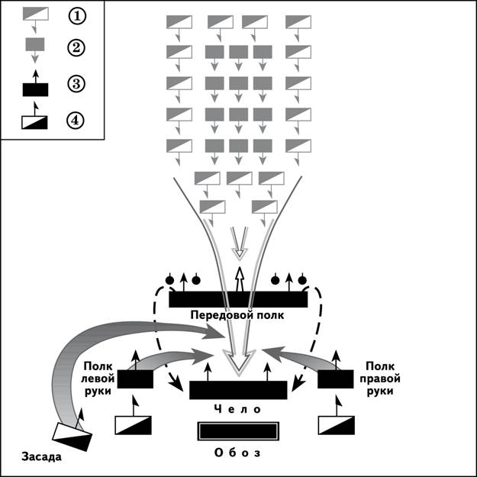
Какой цифрой в легенде схемы обозначено расположение тяжеловооружённых немецких рыцарей?
- 1) 1
- 2) 2
- 3) 3
- 4) 4
13. Запишите термин, о котором идёт речь:
«Правительство, состоявшее из представителей знатных боярских родов, пришедшее к власти после свержения Василия Шуйского».

14. Рассмотрите схему и выполните задание:
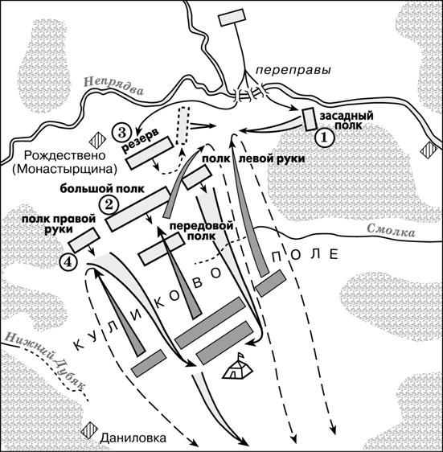
Укажите цифру, которой на схеме обозначены действия полка под руководством князя Владимира Андреевича Серпуховского и воеводы Дмитрия Михайловича Боброк-Волынского.
- 1) 1
- 2) 2
- 3) 3
- 4) 4
15. В каком году произошло крещение Руси?
- 1) 945 г.
- 2) 972 г.
- 3) 980 г.
- 4) 988 г.
16. Как назывался выборный руководитель городского ополчения в Новгородской республике в XII–XV вв.?
- 1) посадник
- 2) воевода
- 3) тысяцкий
- 4) князь
17. Прочтите отрывок из источника и укажите исторического деятеля, о котором идёт речь:
«Купец из Твери <…>, побывший в Индии, странствуя вдали от родины, размышлял в своём "Хождении …": "А Русскую землю Бог да сохранит!.. На этом свете нет страны, подобной ей… Но почему князья земли Русской не живут друг с другом как братья! Пусть устроится Русская земля…"»
- 1) Афанасий Никитин
- 2) Ермак Тимофеевич
- 3) Семен Дежнёв
- 4) Ерофей Хабаров
18. Установите соответствие между войнами, которые вела Россия в XVII в. и их итогами: к каждому элементу первого столбца подберите соответствующий элемент из второго столбца:
ВОЙНЫ:
А) Смоленская война
Б) русско-польская война 1654–1667 гг.
В) русско-турецкая война 1676–1681 гг.

ИТОГИ:
1) вхождение в состав России Запорожья
2) присоединение Крыма к Российской империи
3) вхождение в состав России Левобережной Украины и Киева
4) отказ польского короля Владислава IV от претензий на российский престол

Общество: Человек и общество
1. Социальная сфера жизни общества включает в себя прежде всего отношения:
- 1) между общественными группами
- 2) населения и власти
- 3) собственности на средства производства
- 4) складывающиеся в процессе производства
2. Разлившаяся весной река затопила несколько населённых пунктов. Спасатели эвакуировали местных жителей и домашний скот. Этот пример иллюстрирует:
- 1) влияние природы на жизнь общества
- 2) административное правонарушение
- 3) глобальные экологические проблемы
- 4) влияние культуры на жизнь общества
3. И человеку, и животному свойственна способность:
- 1) изготавливать орудия труда с помощью других орудий
- 2) пользоваться предметами, данными природой
- 3) оценивать свое поведение
- 4) мыслить абстрактно
4. Одиннадцатиклассник Дима любит физику. Он много занимается, успешно участвует в конкурсах и олимпиадах, занимает призовые места. Какие качества Димы проявились в данной ситуации?
- 1) способности
- 2) гениальность
- 3) потребности
- 4) задатки
5. Верны ли следующие суждения о духовной сфере общества?
А. | Духовная сфера жизни общества охватывает религию, искусство, нравственность.
Б. | Духовная сфера взаимодействует с другими сферами общества.
- 1) верно только А
- 2) верно только Б
- 3) верны оба суждения
- 4) оба суждения неверны
Сфера духовной культуры:
6. По окончании девятого класса общеобразовательной школы Костя поступил в 10 класс гимназии. Он с удовольствием учится, участвует в спектаклях гимназического театра. На какой ступени образования находится Костя?
- 1) среднее общее образование
- 2) высшее профессиональное образование
- 3) основное общее образование
- 4) среднее профессиональное образование
7. Верны ли следующие суждения о религии?
А. Религия предписывает определённые правила поведения для верующих.
Б. Религия влияет на формирование мировоззрения верующих.
- 1) верно только А
- 2) верно только Б
- 3) верны оба суждения
- 4) оба суждения неверны
8. Верны ли следующие суждения о современном образовании?
А. | Современное образование предполагает создание условий для самореализации личности.
Б. | Содержание образования должно обеспечивать формирование у учащихся современной картины мира.
- 1) верно только А
- 2) верно только Б
- 3) верны оба суждения
- 4) оба суждения неверны
9. Учитель на уроке предложил ученикам охарактеризовать науку и религию. Сравните эти две области (формы) духовной культуры.
Выберите и запишите в первую колонку таблицы порядковые номера черт сходства, а во вторую колонку – порядковые номера черт отличия.
- 1) объяснение важнейших вопросов в жизни людей
- 2) вера в возможность взаимодействия человека со сверхъестественными силами
- 3) поиск объективных теоретических знаний о мире
- 4) влияние на формирование мировоззрения человека
ЧЕРТЫ СХОДСТВА ЧЕРТЫ ОТЛИЧИЯ

10. Для обозначения деятельности, направленной на получение объективных теоретических знаний о природе и обществе, используют термин:
- 1) искусство
- 2) религия
- 3) мораль
- 4) наука
Экономика:
11.Верны ли следующие суждения о рыночной экономике?
А. В основе рыночной экономики лежит принцип свободы экономической деятельности.
Б. К условиям существования рыночной экономики относится государственная собственность на факторы производства.
- 1) верно только А
- 2) верно только Б
- 3) верны оба суждения
- 4) оба суждения неверны
12. На уроке обществознания учитель рассказывал о видах налогов. Сравните прямые и косвенные налоги. Выберите и запишите в первую колонку таблицы порядковые номера черт сходства, а во вторую колонку – порядковые номера черт отличия.
- 1) поступают в государственный бюджет
- 2) включены в цену товара (услуги)
- 3) взимаются с граждан и фирм
- 4) представлены акцизами, таможенными пошлинами
ЧЕРТЫ СХОДСТВА ЧЕРТЫ ОТЛИЧИЯ

13. Верны ли следующие суждения о собственности?
А. Владельцы акций предприятия не являются собственниками этого предприятия, а только получают право на ежегодные дивиденды.
Б. Кооперативная собственность связана с трудовым участием собственников.
- 1) верно только А
- 2) верно только Б
- 3) верны оба суждения
- 4) оба суждения неверны
14. В странах с рыночной экономикой:
- 1) производитель самостоятельно определяет, что и сколько производить
- 2) государство устанавливает размер заработной платы работникам
- 3) министерство финансов распоряжается прибылью предприятий
- 4) каждый гражданин обязан трудиться на каком-либо предприятии
15. Полина работает продавцом в магазине одежды. Её заработок зависит от того, сколько и каких вещей она продаст. Такой тип заработной платы называют:
- 1) окладом
- 2) бонусом
- 3) премией
- 4) сдельным
Сфера политики:
16. Прочитайте приведённый текст, каждое положение которого отмечено буквой.
(А) В условиях демократических выборов успеха нередко добиваются кандидаты, не связанные с властью. (Б) Это очень важно, поскольку реализуется право граждан участвовать в управлении государством. (В) За последние годы в органах власти ряда стран появилось много представителей молодого поколения.
Определите, какие положения текста:
- 1) отражают факты
- 2) выражают мнения
17. Верны ли следующие суждения о политических партиях?
А. Политические партии представляют интересы определенных социальных групп.
Б. Политические партии разрабатывают программы развития общества и государства.
- 1) верно только А
- 2) верно только Б
- 3) верны оба суждения
- 4) оба суждения неверны
18. Верны ли следующие суждения об участии граждан в политической жизни в демократическом обществе?
А. Формами непосредственного участия граждан в политической жизни являются выборы и референдумы.
Б. Граждане могут участвовать в политической жизни, обращаясь в органы местного самоуправления.
- 1) верно только А
- 2) верно только Б
- 3) верны оба суждения
- 4) оба суждения неверны
19. Верны ли следующие суждения о местном самоуправлении?
А. Органы местного самоуправления устанавливают таможенные пошлины и сборы.
Б. Согласно Конституции РФ, органы местного самоуправления регулируют деятельность судебной власти.
- 1) верно только А
- 2) верно только Б
- 3) верны оба суждения
- 4) оба суждения неверны
20. Прочитайте приведённый текст, каждое положение которого отмечено буквой.
(А) Партии, победившие на выборах в парламент, заключили соглашение о создании правительства и выборе политического курса. (Б) Вряд ли бывшим политическим конкурентам удастся легко договориться
о совместных действиях. (В) Но первые предложенные совместные проекты кажутся многообещающими.
Определите, какие положения текста:
- 1) отражают факты
- 2) выражают мнения
История:
1. Рассмотрите изображение:
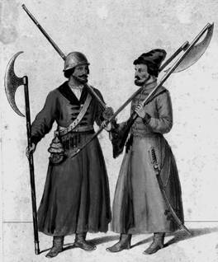
Изображённые на данном рисунке служилые люди были основными участниками восстания, произошедшего в:
- 1) 1670–1671 гг.
- 2) 1682 г.
- 3) 1707–1708 гг.
- 4) 1773–1775 гг.
2. Что из перечисленного было следствием введения опричнины Иваном IV?
- 1) окончательное освобождение Руси от ордынского владычества
- 2) разгром Крымского ханства
- 3) победа России в Ливонской войне
- 4) экономическое разорение страны
3. Укажите руководителя похода казаков в Сибирь, положившего в конце XVI в. начало освоению Россией данного региона:
- 1) Семён Дежнёв
- 2) Ерофей Хабаров
- 3) Витус Беринг
- 4) Ермак Тимофеевич
4. К какому веку относится восстание под предводительством С.Т. Разина?
- 1) XIV в.
- 2) XV в.
- 3) XVI в.
- 4) XVII в.
5. Рассмотрите схему и ответьте на вопрос:
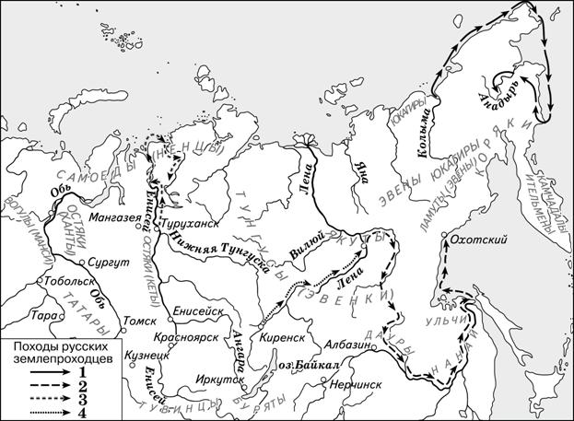
Какой цифрой в легенде схемы обозначен маршрут экспедиции под руководством Семёна Дежнёва?
- 1) 1
- 2) 2
- 3) 3
- 4) 4
6. В каком веке произошло монгольское нашествие на Русь?
- 1) ХI в.
- 2) XII в.
- 3) XIII в.
- 4) XIV в.
7. Что из перечисленного стало одной из причин призвания варяжских князей в IX в.?
- 1) межплеменные усобицы на севере Руси
- 2) неудачная война Руси с Византией
- 3) набеги печенегов на Русь
- 4) поход Руси на Хазарию
8. Укажите, какое из перечисленных событий относится к XVII в:
- 1) открытие первых школ при монастырях
- 2) издание первой печатной книги в России
- 3) открытие Славяно-греко-латинской академии в Москве
- 4) открытие Московского университета
9. Запишите термин, о котором идёт речь:
«Изображение или узор из скреплённых друг с другом кусочков цветного непрозрачного стекла (смальты), разноцветных камешков, эмали, дерева».
Ограничение перехода крестьян от одного землевладельца к другому Юрьевым днём было впервые закреплено:
- 1) Уставом Владимира Мономаха
- 2) Судебником Ивана III
- 3) Судебником Ивана IV
- 4) жалованной грамотой дворянству
10. Прочтите отрывок из сочинения историка и назовите царя, о котором идёт речь:
«Опричнина, гораздо меньшая часть государства, чем земщина, составила как бы собственное владение государя в противоположность государственному; в опричнине были свои бояре и окольничие, свой особый царский дворец, казна, дьяки и военная сила: дети боярские и стрельцы. Все доходы с опричнины шли исключительно на царский обиход. При таком разделении государства началось переселение. Царь приказывал выводить из опричных городов и их территорий владельцев, не принятых в опричнину,
а тем, напротив, которые туда вошли, раздавал земли за службу».
- 1) Иван III
- 2) Иван IV
- 3) Фёдор Иванович
- 4) Борис Годунов
11. Назовите князя, ко времени правления которого относится первое упоминание о Москве в летописи:
- 1) Юрий Долгорукий
- 2) Андрей Боголюбский
- 3) Даниил Александрович
- 4) Иван Калита
12. Что из перечисленного было построено в период правления Ивана III? Выберите два ответа и запишите цифры, под которыми они указаны:
- 1) Софийский собор Новгородского Кремля
- 2) Церковь Покрова на Нерли
- 3) Успенский собор во Владимире
- 4) Благовещенский собор Московского Кремля
- 5) краснокирпичные стены Московского Кремля
13. Ниже приведён перечень терминов. Все они, за исключением одного, обозначают категории населения Древнерусского государства, находившиеся в полной или частичной зависимости:
1) челядин; 2) рядович; 3) закуп; 4) купец; 5) холоп.
Найдите и укажите порядковый номер термина, «выпадающего» из данного ряда:
14. Укажите царя, в период правления которого в России была создана первая печатная книга «Апостол»:
- 1) Иван IV
- 2) Фёдор Иоаннович
- 3) Борис Годунов
- 4) Алексей Михайлович
15. Прочтите отрывок из источника и укажите год, когда произошли описанные события:
«Немцы начали с ними бой. Русские имели много стрелков, которые мужественно приняли первый натиск, [находясь] перед дружиной князя. Видно было, как отряд братьев-рыцарей одолел стрелков; там был слышен звон мечей, и видно было, как рассекались шлемы. С обеих сторон убитые падали. Те, которые находились в войске братьев-рыцарей, были окружены. Братья-рыцари достаточно упорно сопротивлялись, но их там одолели. Таков был ход боя. Князь Александр был рад, что он одержал победу. Он возвратился в свои земли. Однако эта победа ему стоила многих храбрых мужей, которым больше никогда не ходить в поход».
- 1) 1185 г.
- 2) 1223 г.
- 3) 1242 г.
- 4) 1380 г.

История:
1. Запишите термин, о котором идёт речь.

«Название единственной военно-стратегической транспортной магистрали через Ладожское озеро, связывавшей с сентября 1941 г. по март 1943 г. блокированный немецко-фашистскими войсками Ленинград с тыловыми районами страны».

2. Запишите термин, о котором идёт речь.
«Военное, политическое или экономическое вмешательство одного или нескольких государств во внутренние дела другой страны, нарушающее её суверенитет».
3. Запишите термин, о котором идёт речь.
«Высший нормативный акт государства. Впервые в истории России принят в качестве Основного закона в 1918 г.».

4. Запишите термин, о котором идёт речь.
«Военно-политический блок ряда стран Европы, созданный перед Первой мировой войной в качестве противовеса Германии и её союзникам. Страны, входившие в данный союз, оказали военно-политическую поддержку белому движению в ходе Гражданской войны».

5. Запишите понятие, о котором идёт речь.
«Поэтические сказания о прошлом, в которых прославлялись подвиги русских богатырей»

6. Запишите слово, пропущенное в схеме.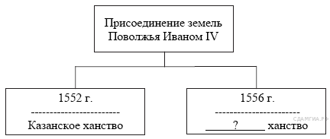
7. Запишите название страны, пропущенное в схеме.
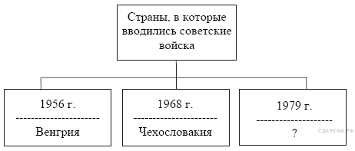
8. Запишите фамилию, пропущенную в схеме.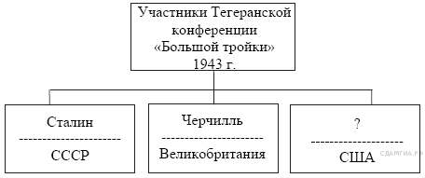
9. Запишите имя, пропущенное в схеме.
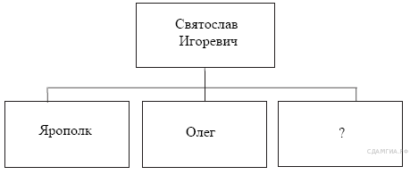

10. Укажите название союзной республики, пропущенное в схеме.
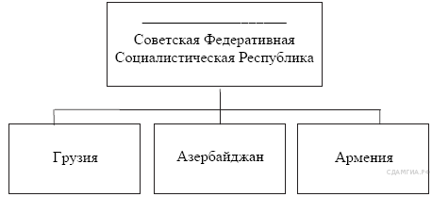

11. Установите соответствие между князьями и событиями, произошедшими в годы их правления: к каждому элементу первого столбца подберите соответствующий элемент из второго столбца.

КНЯЗЬЯ |  | СОБЫТИЯ
А) Олег  Б) Игорь  В) Святослав |  | 1) крещение Руси  2) разгром Хазарского каганата  3) восстание древлян, приведшее к гибели киевского князя  4) объединение Киева и Новгорода под единой княжеской властью

12. Установите соответствие между событиями и именами московских князей, правившими в период, когда произошли эти события: к каждому элементу первого столбца подберите соответствующий элемент из второго столбца.

СОБЫТИЯ |  | ИМЕНА КНЯЗЕЙ
А) Казанский и Астраханский походы  Б) «стояние» на реке Угре  В) Куликовская битва |  | 1) Иван Калита  2) Дмитрий Донской  3) Иван III  4) Иван IV

13. Установите соответствие между событиями внешней политики и годами, когда они происходили: к каждому элементу первого столбца подберите соответствующий элемент из второго столбца.

СОБЫТИЯ ВНЕШНЕЙ ПОЛИТИКИ |  | ГОДЫ
А) подписание Брестского мира с Германией  Б) конфликт на озере Хасан  В) подписание советско-германского договора о ненападении |  | 1) 1918 г.  2) 1923 г.  3) 1938 г.  4) 1939 г.

14. Установите соответствие между событиями Гражданской войны и годами, когда они происходили: к каждому элементу первого столбца подберите соответствующий элемент из второго столбца.

СОБЫТИЯ |  | ГОДЫ
А) разгром войск Врангеля  Б) разгром войск Колчака  В) начало восстания Чехословацкого корпуса |  | 1) 1918 г.  2) 1919 г.  3) 1920 г.  4) 1921 г.

15. Установите соответствие между событиями внешней политики и годами: к каждому элементу первого столбца подберите соответствующий элемент из второго столбца.

СОБЫТИЯ |  | ГОДЫ
А) подписание Брестского мира с Германией  Б) вступление СССР в Лигу Наций  В) военный конфликт с Японией на реке Халхин-Гол |  | 1) 1918 г.  2) 1923 г.  3) 1934 г.  4) 1939 г.

16. Какие политические партии начала XX в. относились к либеральному лагерю? Найдите в приведённом ниже списке две партии и запишите цифры, под которыми они указаны.

1) «Союз русского народа»;
2) «Союз 17 октября»;
3) Партия социалистов-революционеров;
4) Партия конституционных демократов;
5) Российская социал-демократическая рабочая партия.

17. Какие территории вошли в состав Российской империи в первой половине XIX в.? Найдите в приведённом ниже списке две территории и запишите цифры, под которыми они указаны.

1) Средняя Азия;
2) Белоруссия;
3) Финляндия;
4) Бессарабия;
5) Крым.

18. Какие из перечисленных терминов обозначают понятия, явления, возникшие в XVII в.? Найдите в приведённом списке два термина и запишите цифры, под которыми они указаны.

1) фреска;
2) патриаршество;
3) парсуна;
4) старообрядцы;
5) ассамблея.

19. Какие города не были разорены монгольскими войсками в ходе нашествия хана Батыя на русские земли в 1237—1242 гг.? Найдите в приведённом ниже списке названия двух городов и запишите цифры, под которыми они указаны.

1) Рязань;
2) Владимир;
3) Новгород;
4) Псков;
5) Киев.

20. Какие территории вошли в состав России в первой половине XIX в.? Найдите в приведённом ниже списке две территории и запишите цифры, под которыми они указаны.

1) Западная Сибирь;
2) Прибалтика;
3) герцогство Варшавское;
4) Финляндия;
5) Крым.

